Центр по профилактике детского дорожно-транспортного травматизма
ГБУ ДО "Центр технического творчества" Костромской области

Сценарный план проведения акции «Снежная памятка» в рамках информационно-пропагандистских мероприятий #БезопасныйНовыйГод

Цель: формирование ответственного отношения всех участников дорожного движения к соблюдению Правил дорожного движения, обеспечение безопасности дорожного движения и сокращение дорожно-транспортных происшествий с участием несовершеннолетних в зимний период.
Задачи:
- закреплять знания правил безопасного поведения на дороге в зимний период у дошкольников и обучающихся;
- пробуждать интерес у дошкольников и обучающихся к творчеству на тему безопасности дорожного движения;
- привлекать родительскую общественность к совместной работе по профилактике детского дорожно-транспортного травматизма;
- создавать праздничную атмосферу через вовлечение детей, педагогов и родителей в творческий процесс по изготовлению «Снежных памяток».
Организаторы Акции: Центр по профилактике детского дорожно-транспортного травматизма ГБУ ДО «Центр технического творчества» Костромской области.
Участники Акции: в Акции могут принять участие воспитанники и обучающиеся образовательных организаций всех типов и видов, отряды ЮИД (ЮПИД), сотрудник Госавтоинспекции, воспитатели, учителя начальных классов, педагоги дополнительного образования, представители «родительского патруля» и все неравнодушные жители.
Количество участников и их возраст не ограничены. Для создания праздничной атмосферы отряды ЮИД (ЮПИД) одеваются в форменную одежду, можно на одного и/или двух из присутствующих надеть костюм/ы Деда Мороза и Снегурочки.
Необходимое оборудование: заранее подготовленные шаблоны (Приложение 1; Приложение 2; Приложение 3) и/или распечатанные (Приложение 5; Приложение 6; Приложение 7)
Время проведения: 9-30 декабря 2022 года. Отчетом проведенной Акции считается небольшая заметка (3-5 предложений) и 2-3 фотографии, размещенные на сайтах образовательных организаций, на страницах образовательных организаций и отрядов ЮИД в социальных сетях с использованием хэштегов #СнежнаяПамятка #БезопасныйНовыйГод #КостромскаяОбласть
Место проведения Акции: Акция проводится в здании образовательных организаций (группа, кабинет, музыкальный зал, спортивный зал, рекреация), на уличной площадке перед образовательной организацией или других общественных местах в муниципальных образованиях Костромской области.
Подготовительные мероприятия: перед проведением Акции распечатать шаблоны (Приложение 1; Приложение 2; Приложение 3) и слова для памятки (Приложение 4) и/или распечатать готовые памятки (Приложение 5; Приложение 6; Приложение 7).
Если нет возможности использования оргтехники, можно изготовить шаблоны самостоятельно, а слова написать фломастерами/цветными карандашами. Шаблоны (на выбор) раздаются детям, они переводят шаблон на цветную/белую бумагу или цветной/белый картон, выстригают и украшают готовую работу по своему желанию. Работы можно не украшать, а сделать надпись: «Снежинка безопасности», «Лови снежок безопасности» «Елка для водителя» или «Снежная памятка». На обратной стороне готовой работы можно написать или приклеить советы (Приложение 4).
Контактная информация: Центр по профилактике детского дорожно-транспортного травматизма centr-ddtt@yandex.ru;

Ход мероприятия.
1-ый вариант. В здании образовательной организации (группа, кабинет, музыкальный зал, спортивный зал, рекреация) перед началом урока/занятия Дед Мороз и/или Снегурочка, члены отряда ЮИД (ЮПИД) поздравляют обучающихся/дошкольников и педагогов с наступающим Новым годом, вручают им памятки и делают фото.
2-ой вариант. На уличной площадке перед образовательной организацией или других общественных местах Дед Мороз и/или Снегурочка, члены отряда ЮИД (ЮПИД), педагоги, представители «родительского патруля» поздравляют прохожих и водителей с наступающим Новым годом, вручают им памятки и делают фото. (водителям вручаются памятки для водителей, пешеходам вручаются памятки для пешеходов).
Примерный текст.
- Здравствуйте. Отряд ЮИД (ЮПИД) «…» (название отряда) поздравляем вас с наступающим Новым годом и напоминаем о необходимости соблюдать правила дорожного движения в зимнее время. Наш отряд участвует в Акции «Снежная памятка». Для этого мы подготовили «зимние» безопасные советы, которые хотим вам вручить. (вручаются памятки и делается фото).
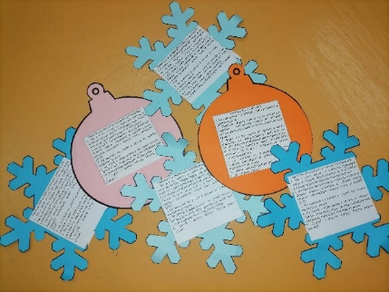
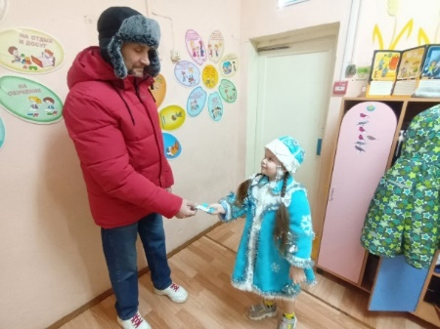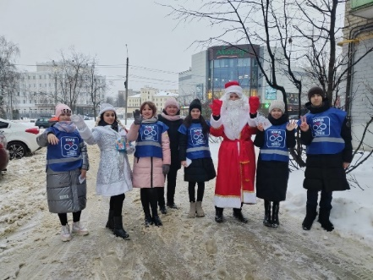

Центр по профилактике детского дорожно-транспортного травматизма
ГБУ ДО "Центр технического творчества" Костромской области

Приложение 1

Центр по профилактике детского дорожно-транспортного травматизма
ГБУ ДО "Центр технического творчества" Костромской области

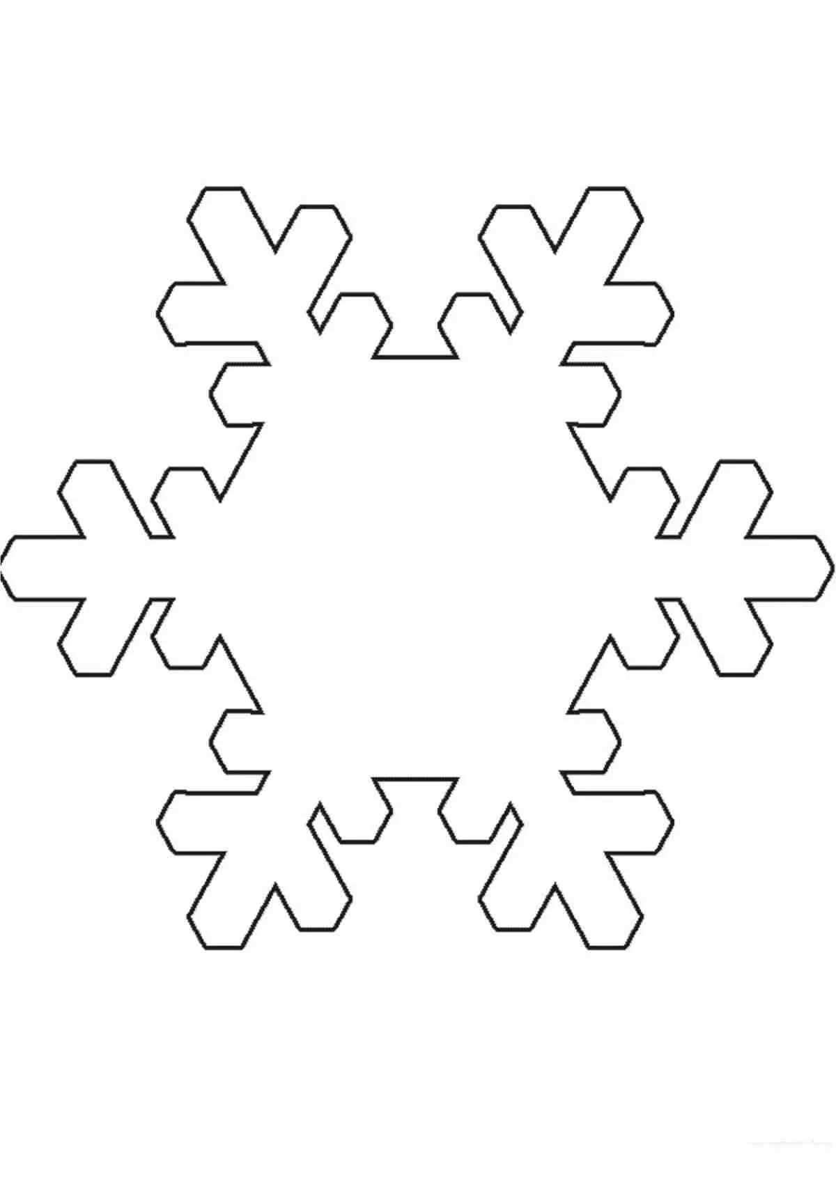
Приложение 2

Центр по профилактике детского дорожно-транспортного травматизма
ГБУ ДО "Центр технического творчества" Костромской области

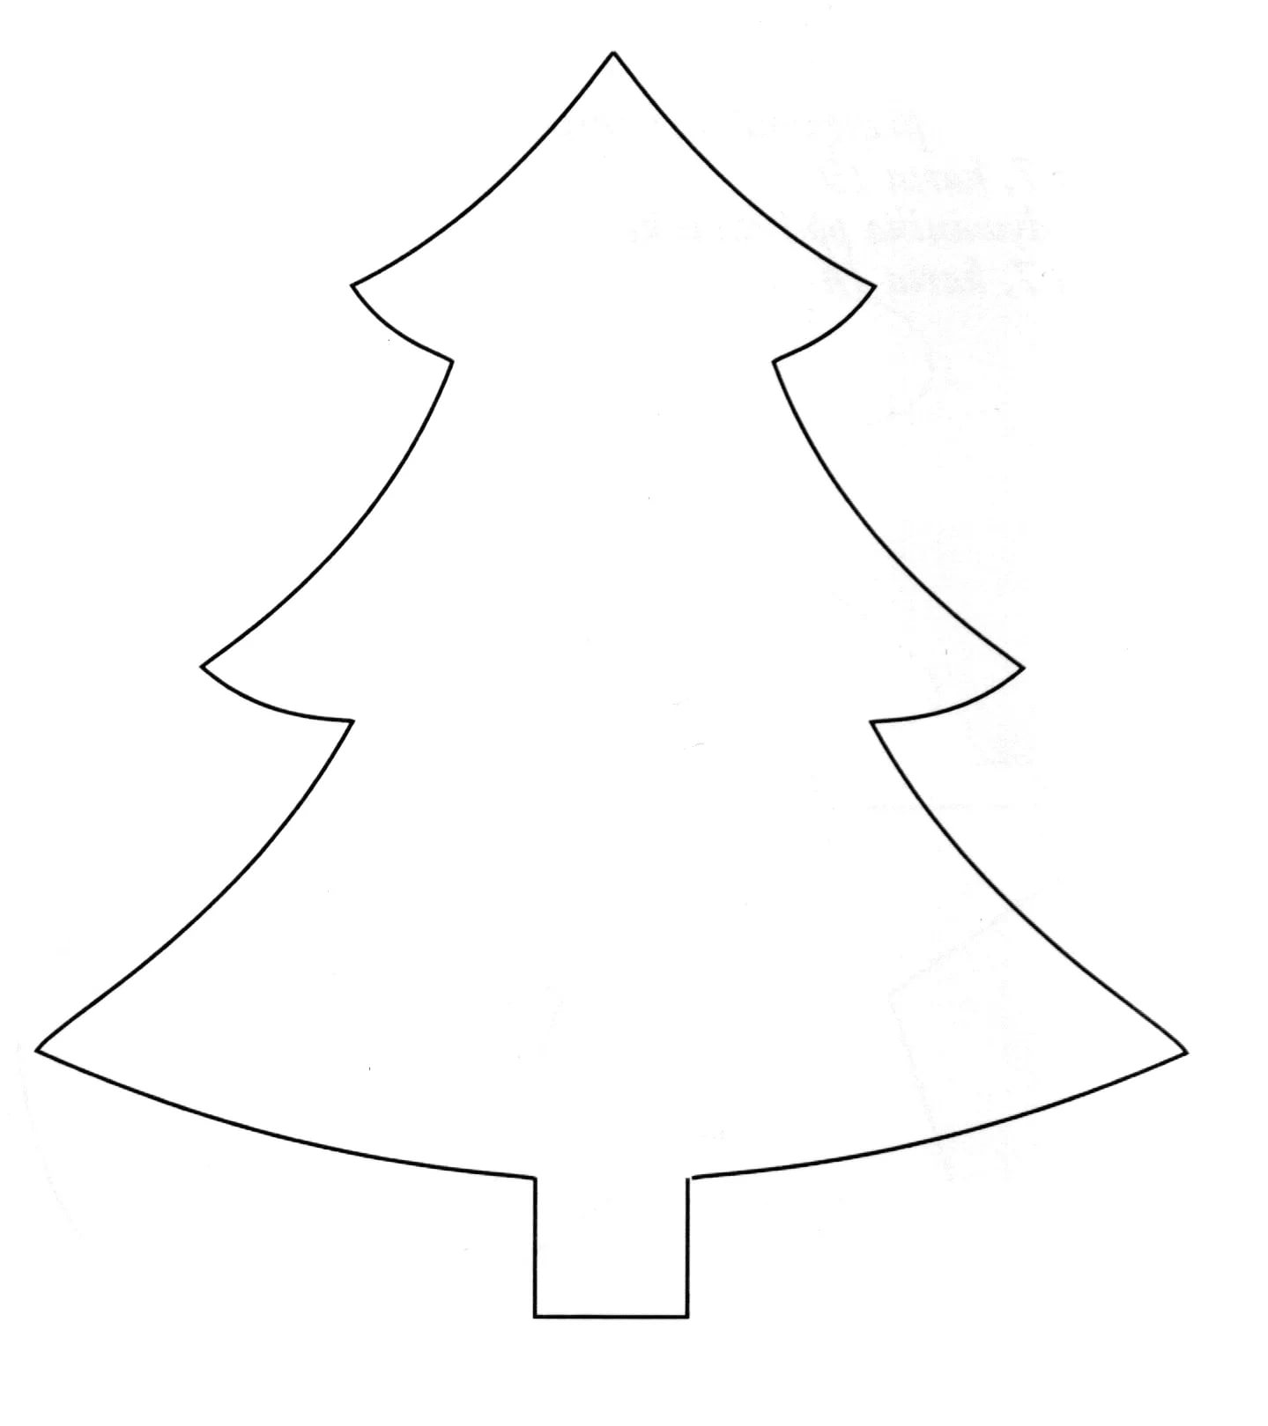
Приложение 3

Центр по профилактике детского дорожно-транспортного травматизма
ГБУ ДО "Центр технического творчества" Костромской области

Приложение 4
Памятка для водителей  1. Автомобиль – это средство повышенной опасности и управляя им, вы берете на себя большую ответственность.  2. Не управляйте транспортным средством в состоянии опьянения, повышенной усталости.  3. Пользуйтесь ремнями безопасности и требуйте это от пассажиров!  4. Ребенок в автомобиле всегда должен находиться в детском автокресле, специально подобранном под возраст и рост ребенка.  5. Подъезжая к перекресткам и пешеходным переходам, будьте предельно внимательны и осторожны.  6. Соблюдайте скоростной режим и правила дорожного движения.  7. Не забывайте, что в ваших руках не только ваша жизнь, но и жизнь других людей. | Памятка для пешеходов  1. При движении по тротуару придерживайтесь правой стороны.  2. Переходи дорогу только по пешеходному переходу.  3. Переходите только на зеленый сигнал светофора, даже если нет транспортных средств.  4. Перед тем как выйти на проезжую часть, убедитесь, что слева, справа и сзади, если это перекресток, нет приближающегося транспорта.  5. Выходя на проезжую часть, прекращайте разговоры. Не спешите, не бегите, переходите дорогу размеренно.  6. Не выходите на проезжую часть из-за стоящего транспорта или сугроба, не осмотрев предварительно улицу.  7. Имей световозвращающие элементы на одежде и аксессуарах.
Памятка для пассажиров  1.Автобус/троллейбус ждать на остановке.  2. Дождаться, когда пассажиры выйдут и только после этого заходить в автобус/троллейбус.  3. Занять свободное место или место, указанное в билете и сидеть на нем до конца маршрута.  4. Если нет свободных мест, можно ехать стоя, при этом крепко держаться за поручни до конца поездки.  5. Не мешать другим пассажирам и не отвлекать водителя во время движения.  6. Не бегать по салону автобуса/троллейбуса.  7. Уступать место пожилым людям, инвалидам, беременным женщинам, пассажирам с детьми.  8. Выйдя из автобуса, троллейбуса или трамвая, не обходи его спереди или сзади - подожди, пока он отъедет. | Памятка для любителей зимних развлечений  1. Ни в коем случае не переходи проезжую часть на лыжах. Перед переходом необходимо отстегнуть крепления и нести лыжи в руках.  2. Не играй в снежки рядом с проезжей частью! Помни: снежок, попавший в лобовое стекло едущего автомобиля, может стать причиной ДТП!  3. Не выезжай на улицы и дороги на лыжах, тюбингах и санках.  4. Не играй в игры рядом с проезжей частью. Для игр есть двор, парк, детская площадка или стадион-лучшее место для зимних забав.  5. Сугроб – помеха обзору! Играть рядом опасно!

Центр по профилактике детского дорожно-транспортного травматизма
ГБУ ДО "Центр технического творчества" Костромской области

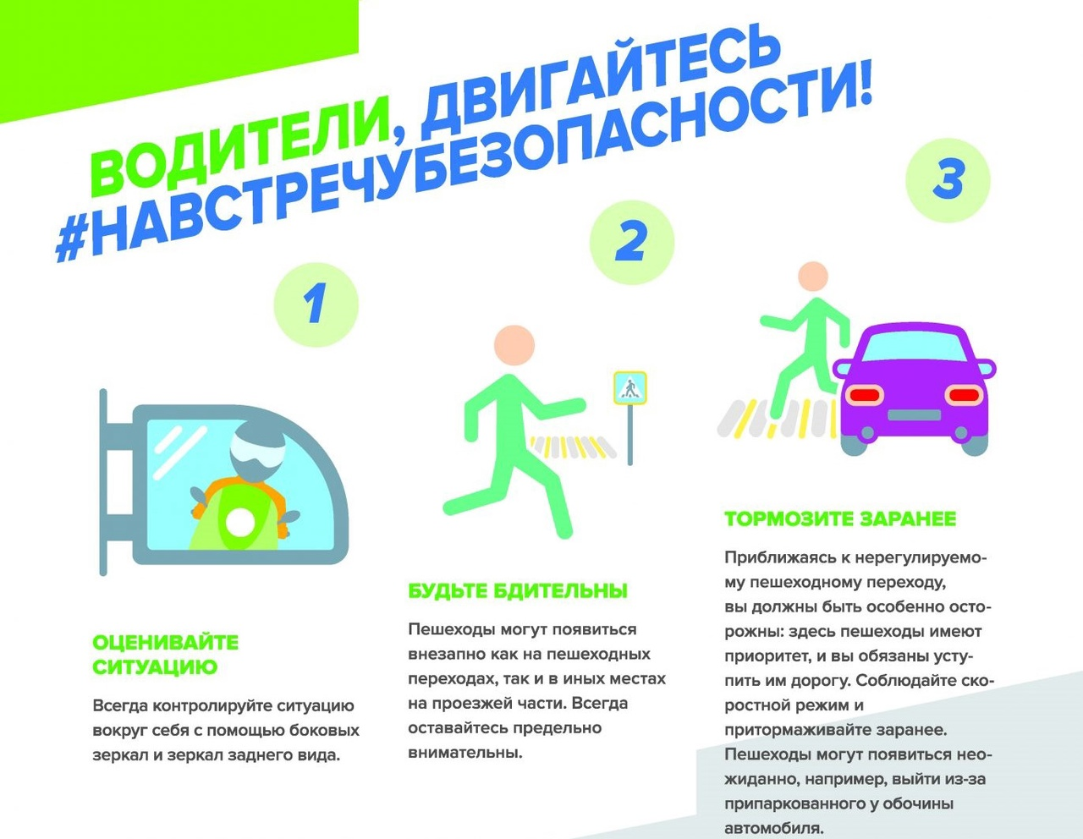
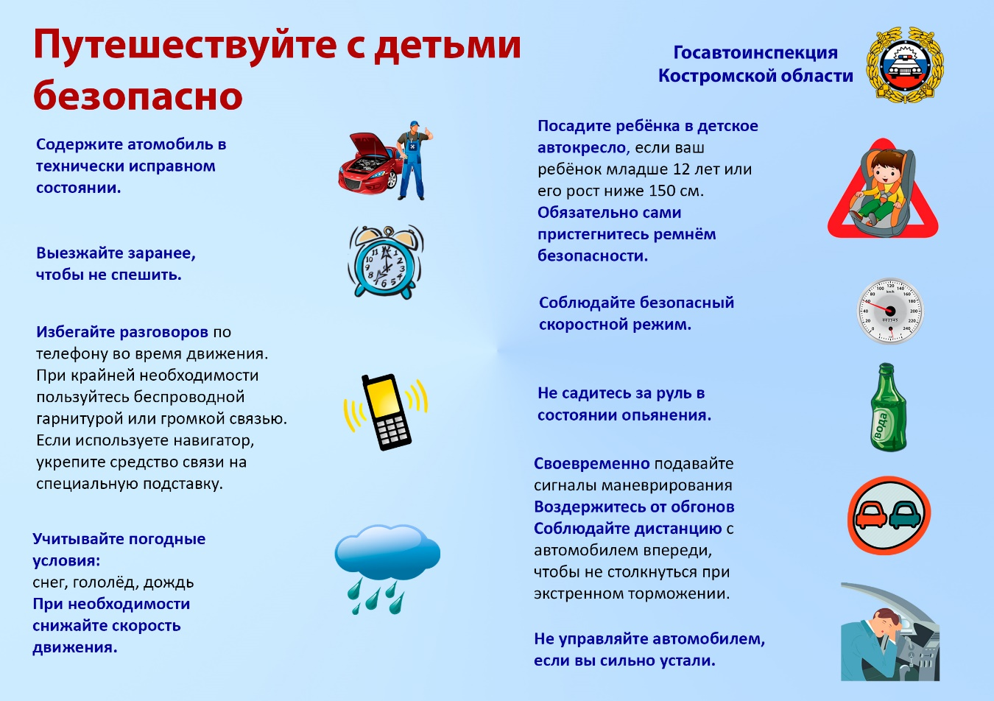
Приложение 5

Центр по профилактике детского дорожно-транспортного травматизма
ГБУ ДО "Центр технического творчества" Костромской области

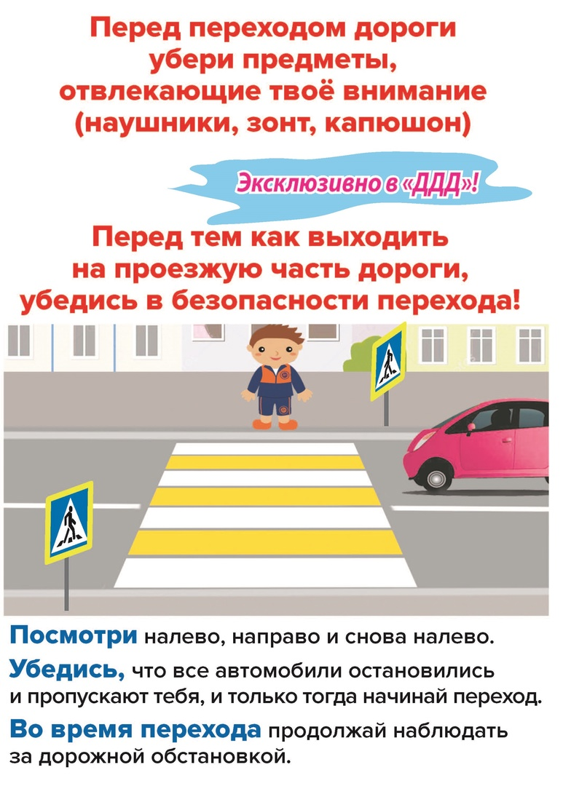
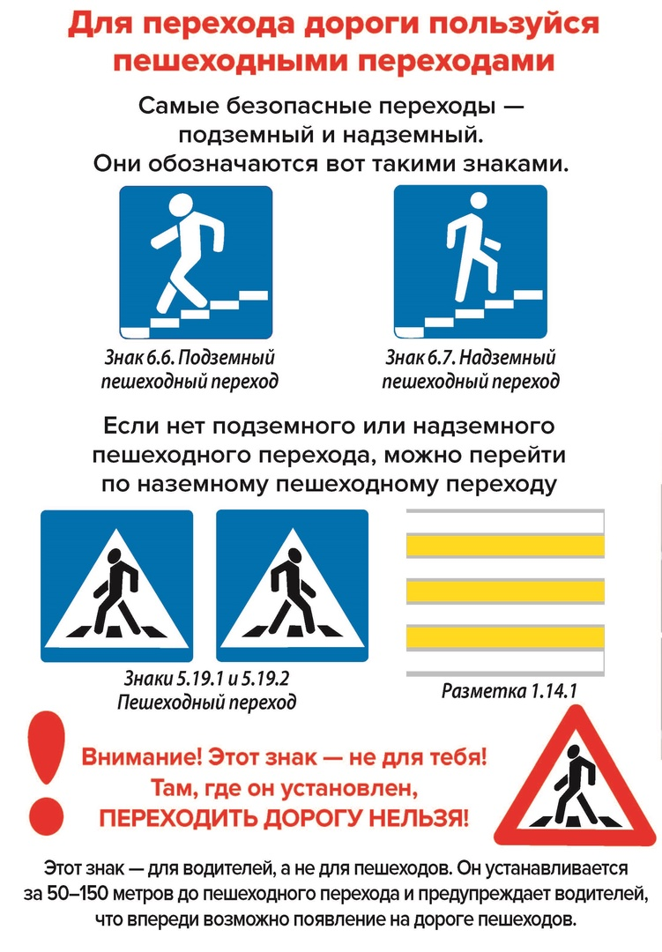
Приложение 6
Центр по профилактике детского дорожно-транспортного травматизма
ГБУ ДО "Центр технического творчества" Костромской области

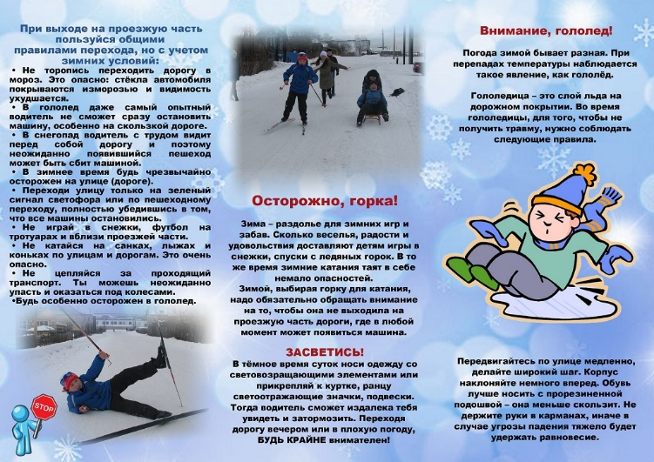
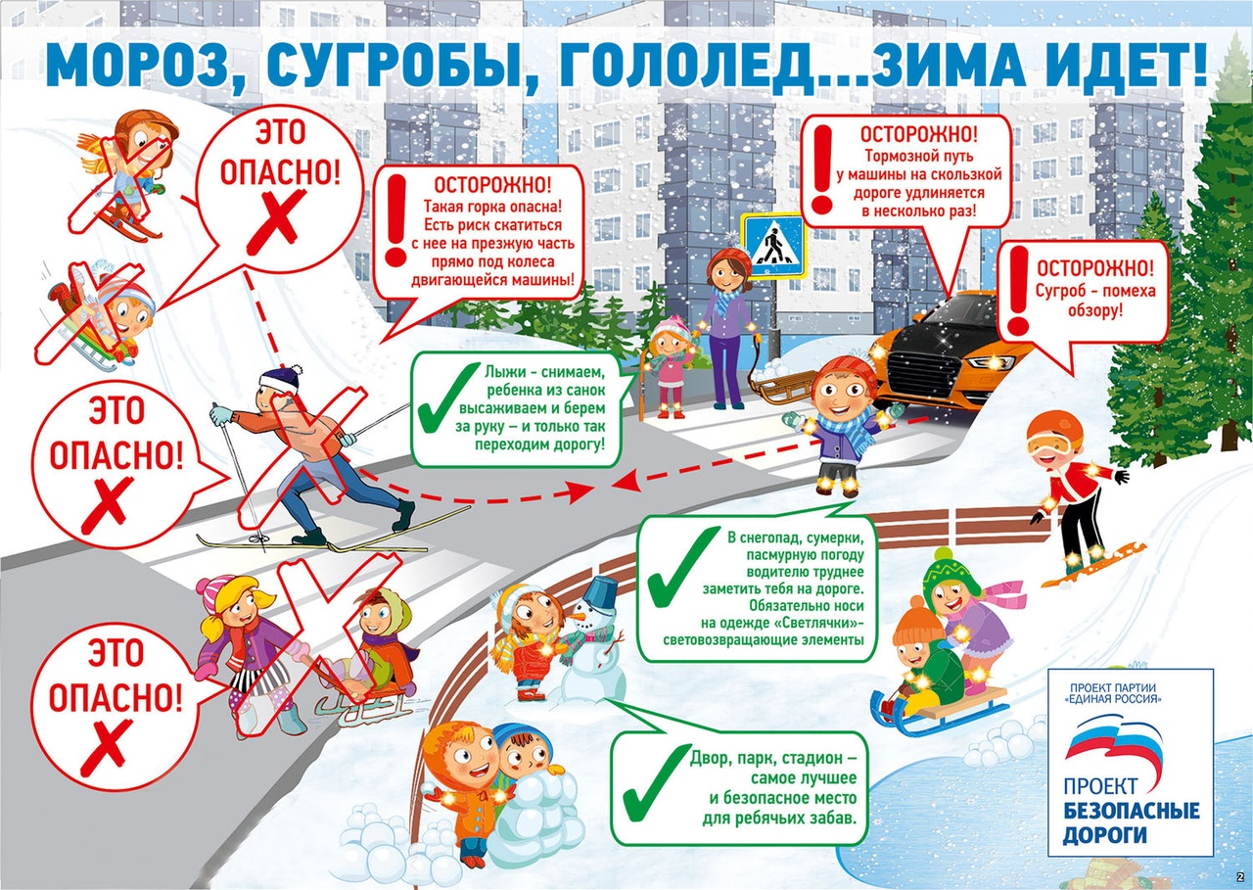
Приложение 7

